Синтез титаната бария в водной среде в до- и сверхкритических условиях
Холодкова А.А.
младший научный сотрудник
Московский государственный университет имени М.В. Ломоносова, химический факультет, Москва, Россия
E-mail: kholodkova@kge.msu.ru
Титанат бария является одним из важнейших материалов в микроэлектронике, где используется в составе компонент многослойных микроконденсаторов, позисторов, пьезоэлектрических преобразователей и др. В связи с ежегодным ростом спроса на устройства микроэлектроники существует потребность в оптимизации известных способов синтеза микрокристаллического титаната бария с учетом требований к сырью для производства керамики [1]. Одним из широко используемых в лабораторной практике и в промышленности методов получения BaTiO₃ является гидротермальный синтез [2]. В настоящей работе синтез BaTiO₃ проводился в жидкой водной среде, в докритическом паре воды и сверхкритическом водном флюиде (СКВФ) с целью определить, каким образом агрегатное состояние воды влияет на характеристики продукта. В качестве исходных реагентов использовались TiO₂ и BaO. В жидкой и парообразной средах процесс проходил при T = 230°C, p = 2,8 МПа, в СКВФ – при T = 400°C, p = 26,0 МПа в течение 20 ч. Полученные образцы состоят из кристаллического BaTiO₃ в сегнетоэлектрической тетрагональной модификации. Продукты синтеза в докритических условиях содержат примеси BaCO₃ и TiO₂. В зависимости от среды, в которой проводился синтез, кристаллы титаната различаются по размерам, величине удельной площади поверхности и содержанию летучих примесей. Наиболее узким размерным распределением обладали кристаллы, образовавшиеся в паре воды (30-201 нм, 5,504 м²/г), более широким – синтезированные во флюиде (35-360 нм, 5,294 м²/г). Кристаллы, синтезированные в жидкой воде, имели бимодальное распределение в широком диапазоне 38-799 нм (1,710 м²/г) (Рис. 1). Наименьшее содержание летучих примесей наблюдалось в результате синтеза в СКВФ (0,241 масс.%). В условиях ИПС при постоянном давлении и скорости нагрева было изучено поведение образцов при спекании. Для изготовления керамики из порошков, синтезированных в паре и во флюиде, необходима более низкая температура (1015-1025°С), чем для спекания образца, полученного в жидкой воде (1080°С). Таким образом, сверхкритические условия являются оптимальными для синтеза BaTiO₃ в водной среде. Этот способ перспективен для получения нанопорошка BaTiO₃ для микроэлектронной отрасли.
а | 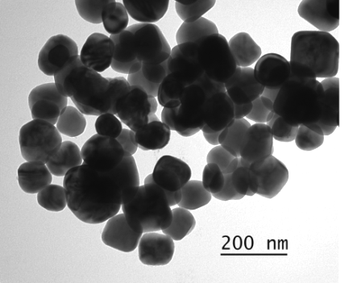 | б | 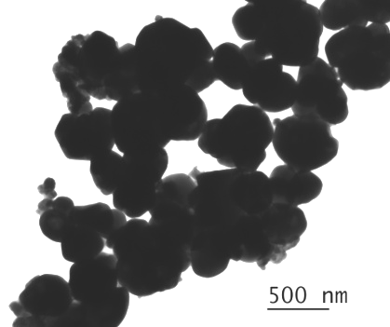 | в | 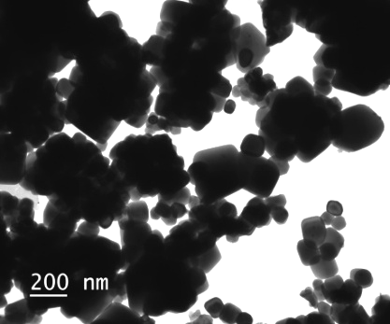
Рис. 1. ПЭМ образцов BaTiO₃, синтезированных а) в паре воды; б) в жидкой воде; в) в СКВФ.

Литература
- Pithan, Ch. et al. Progress in the synthesis of nanocrystalline BaTiO₃ powders for MLCC // Int. J. Appl. Cer. Tech. 2005, №2, p. 1-14
- Byrappa, K., Adschiri, T. Hydrothermal technology for nanotechnology // Progress in Crystal Growth and Characterization of Materials 2007, №53, p. 117-166.

